|  |  |
| --- | --- |
| D:\FOTOS\20200615_100126.jpg  informe tecnico de estado actual arquitectura | **INFRAESTRUCTURA A EVALUAR:**  **INSTITUTO SUPERIOR TECNOLOGICO ALFREDO SARMIENTO PALOMINO**  **PROYECTO**  **“MEJORAMIENTO DEL SERVICIO EDUCATIVO DEL INSTITUTO DE EDUCACION SUPERIOR TECNOLOGICO ALFREDO SARMIENTO PALOMINO, DISTRITO DE HUANCARAMA – PROVINCIA DE ANDAHUAYLAS DEPARTAMENTO DE APURIMAC"** |

ABANCAY - 2020

ARQ. GLORIA CHAHUAYLLA PALOMINO

**INFORME TECNICO DE ESTADO ACTUAL DEL INSTITUTO SUPERIOR TECNOLOGICO ALFREDO SARMIENTO PALOMINO”**

**CONTENIDO**

1. **Datos generales**
   1. **Marco legal**
   2. **Ubicación geográfica**
   3. **Vías de acceso**
   4. **Involucrados**
2. **Objetivos**
3. **Antecedentes**
4. **Evaluación del estado actual**
   1. **Características del terreno**
   2. **Infraestructura física**
   3. **Equipamiento y mobiliario**
   4. **Capacitaciones**
5. **Terreno destinado para la construcción**
6. **Costo de inversión aproximada**
7. **Recomendaciones**
8. **Conclusiones**
9. **Anexos**

**INFORME TECNICO DE ESTADO ACTUAL DEL INSTITUTO SUPERIOR TECNOLOGICO ALFREDO SARMIENTO PALOMINO**

1. **Datos generales**
   1. **Ubicación geográfica**

|  |  |
| --- | --- |
| **Descripción** |  |
| Departamento | Apurímac |
| Provincia | Andahuaylas |
| Distrito | Huancarama |
| Topografía | Inclinado (5%-12%) |
| Norte | 8490352.11 |
| Este | 707080.26 |
| Altitud (m.s.n.m.) | 2,965 |
| Temperatura | 18 °C |
| Emplazamiento | Urbana |

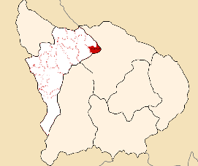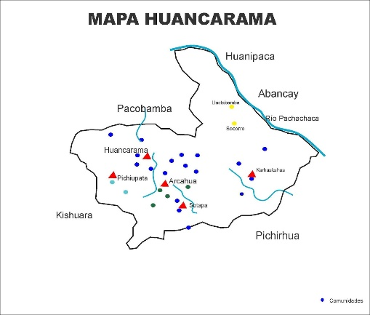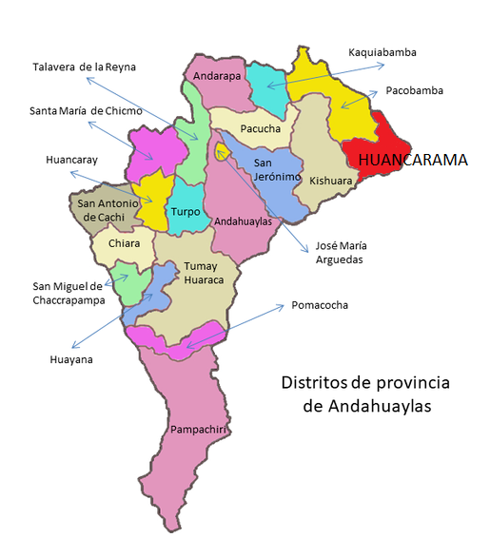

***Imagen N°01:*** *Ubicación geopolitica del Distrito de Huancarama.*

* 1. **Vías de acceso**

|  |  |
| --- | --- |
| **Descripción** |  |
| Tipo de acceso | Asfaltado Abancay - Lima |
| Distancia de Abancay | 63.7 Km |
| Tiempo | 1hr 24min |
| Estado | Regular |

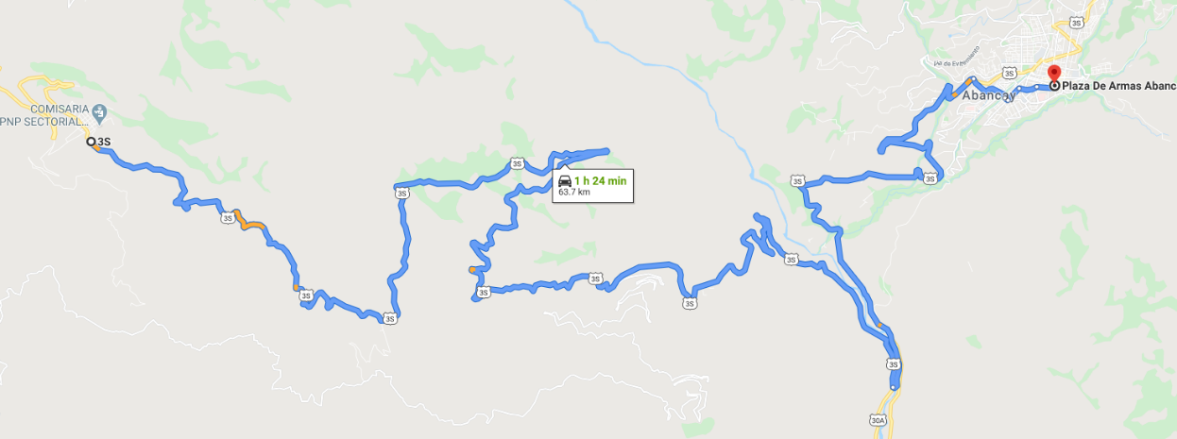

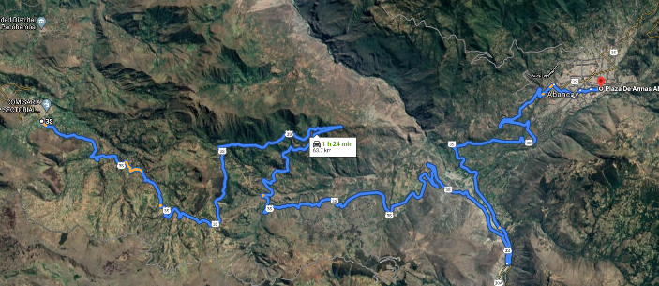

***Imagen N°02:*** *Zona de acceso a Huancarama*

* 1. **Marco legal**

|  |  |
| --- | --- |
| **Descripción** |  |
| Nombre de la institución | I.S.T. ALFREDO SARMIENTO PALOMINO |
| Resolución de creación | Si tiene |
| Código modular | 1327253 *(*[*http://escale.minedu.gob.pe/web/inicio/padron-de-iiee*](http://escale.minedu.gob.pe/web/inicio/padron-de-iiee)*)* |
| Nivel educativo | Superior Tecnológica |
| Según su gestión | Publica de gestión directa |
| Título de propiedad | Si cuenta |
| Tipo de adquisición | --- |
| Registro en SUNARP | Si |

* 1. **Involucrados**

|  |  |
| --- | --- |
| **Descripción** |  |
| Director de la institución | Alfredo |
| Número de alumnos | 29 varones y 21 mujeres |
| Número de docentes | 7 |

1. **Objetivos**

Dentro de los objetivos de la presente evaluación, se tienen:

* Evaluar las condiciones en las que se encuentran los ambientes del Instituto.
* Evaluar los servicios con los que se cuentan.
* Evaluar las características de habitabilidad de las aulas y otros ambientes.
* Observar las principales carencias que tiene el Instituto en la actualidad y a futuro planteando una solución posible.

1. **Antecedentes**

La población estudiantil que acude al Instituto tecnológico “ALFREDO SARMIENTO PALOMINO” con CÓDIGO MODULAR N°1327253 del ámbito de los distritos de Huancarama de la provincia de Andahuaylas, no reciben atención acorde a los estándares sectoriales esto debido a que existe déficits en cuanto a los factores productivos de dicho Instituto en lo referente a espacios mal calculados e infraestructura antigua con aulas en mal estado, disponiendo de manera limitada de ambientes educativos, sin tratamiento alguno de las áreas libres y zonas para la circulación, recreación pasiva y activa de los estudiantes, es así que vienen trabajando en condiciones antipedagógicas y en algunos casos los ambientes pedagógicos se encuentran en estado de emergencia con alta vulnerabilidad de riesgo, siendo inhabitables.

1. **Evaluación del estado actual**

En cuanto a las aulas y los ambientes existentes en el I.S.T. ALFREDO SARMIENTO PALOMINO, data desde el año 2004, en general los ambientes no cumplen con las condiciones adecuadas de funcionamiento, se encuentran en estado de deterioro y con presencia de humedad en los cielos rasos, del mismo modo no se adecua a las necesidades pedagógicas, y por los años de uso, hace que las aulas ya hayan cumplido su ciclo de vida, por el deterioro evidente par la falta de mantenimiento oportuno y por acción de los problemas climatológicos que se soporta en el ámbito, así como por las deficiencias técnicas de diseño y del proceso constructivo, carencia de normas de confort como son asoleamiento, humedad, iluminación, ventilación, etc. lo cual influye considerablemente en el aprendizaje de los alumnos del Instituto.

La Institución dispone de 03 bloques, el Bloque N° 01 es de material adobe, el cual se encuentra en condiciones de riesgo físico, la cobertura de estos ambientes es de calamina, estos por el mal traslape y agujeros permiten la infiltración de las aguas de lluvia, manchando las paredes internas de los ambientes (erosionando). El Bloque N° 02 de material de concreto se encuentra inconclusa, la losa del techo se encuentra humedecida por las lluvias, ingresando a las aulas en mención y El Bloque N° 03 de material de concreto se encuentra inconclusa, techo es de calamina donde funciona los SSHH. Así también la Institución dispone de manera limitada de ambientes complementarios, cuenta con losa deportiva. Actualmente alberga a 50 alumnos provenientes de las comunidades de Huancarama, Pacobamba, Abancay, Andahuaylas y Curahuasi.

* 1. **Sobre las características del terreno**

|  |  |
| --- | --- |
| **Descripción** |  |
| Área | 2574.93 m2 |
| Perímetro | 214.53 m |
| Área construida | 345.199 m2 con adobe |
| 211.032 m2 con concreto |
| Zona sísmica | Zona 2 |
| Geotecnia / tipo de suelo | S2: Suelos intermedios |
| Categoría | A: Edificaciones esenciales |
| Topografía | 5% - 10% de inclinación |
| Servicios básicos | Tiene Agua |
| Tiene Luz |
| No tiene Desagüe |

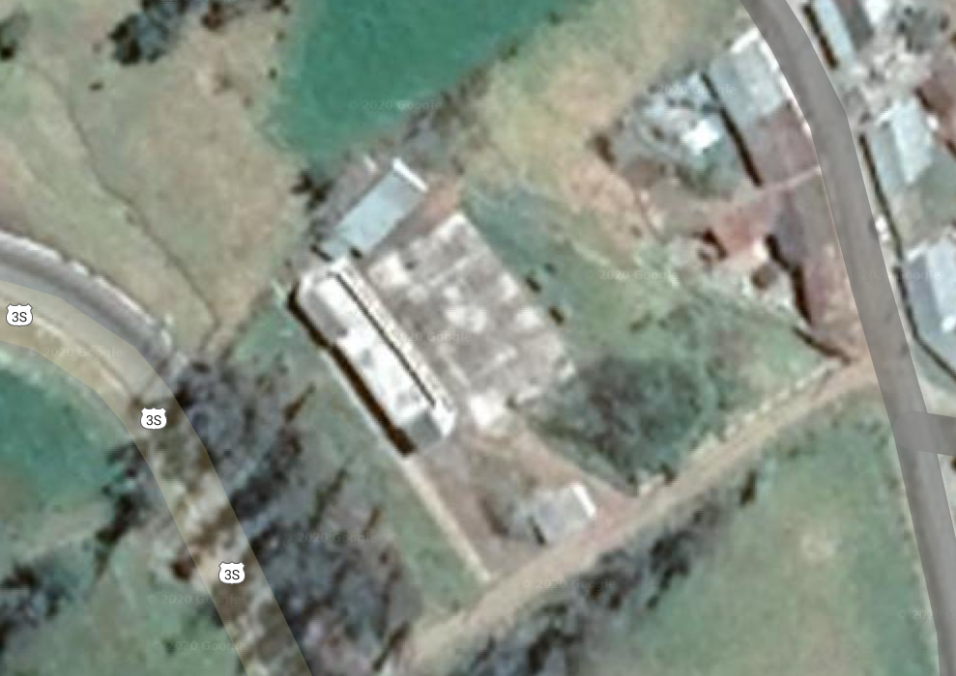

**BLOQUE II**

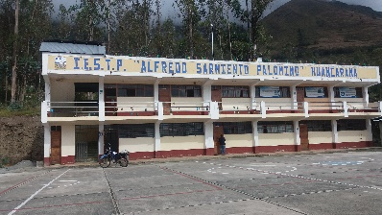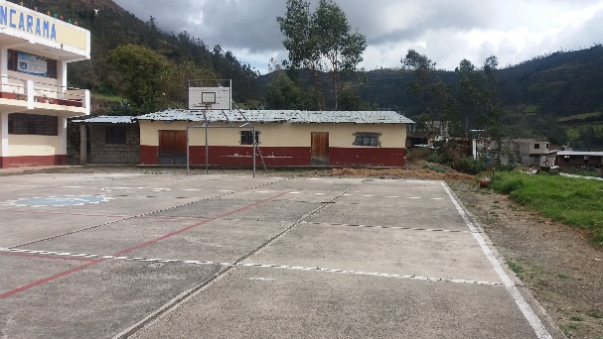

**BLOQUE I**

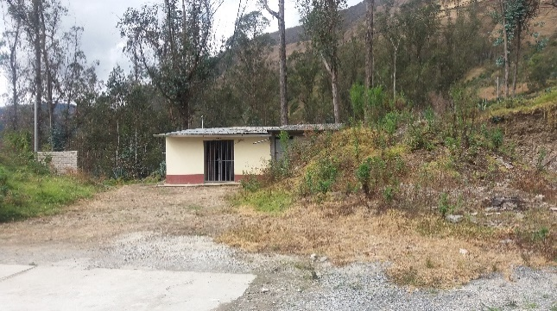

**BLOQUE III**

***Imagen N°03:*** *Distribución de Bloques*

* 1. **Sobre la infraestructura física**
     1. **Bloque 01 (Aulas)**

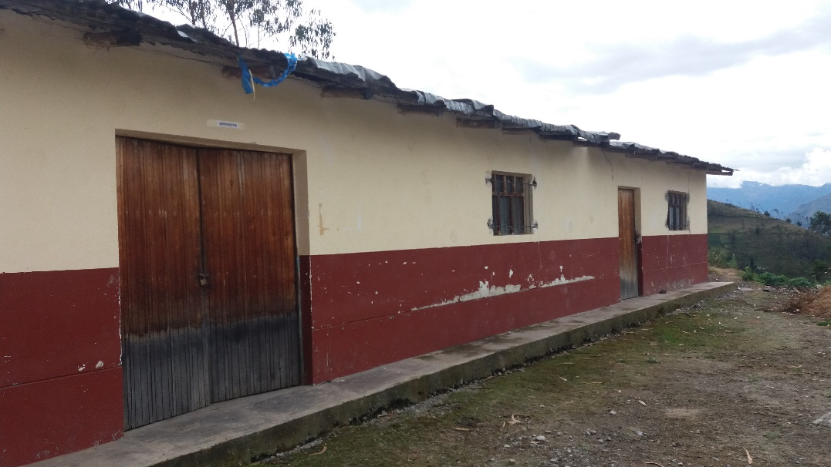El bloque I fue construido en el año 2004 a cargo de los alumnos del centro poblado de Huancarama en faenas comunales, usando materiales poco competentes como barro y paja, a esto se añade que en el proceso constructivo no se tomó en cuenta información técnica.

***Imagen N°04:*** *Bloque 01, aulas construidas en2004 por los estudiantes del instituto*

* + - **Sistema estructural**

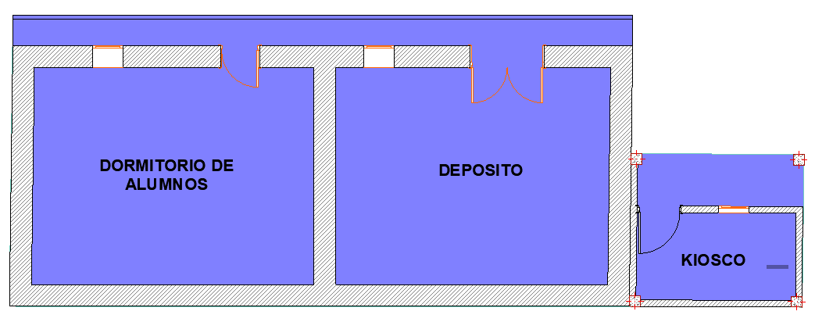La estructura existente es de un sistema constructivo en tierra cruda a través de unidades de barro y paja (Adobe); el bloque tiene una dimensión en planta de 14.36 x 5.99 m; además está conformado por 02 ambientes 01 depósito de 7.00 x 5.99 m y un ambiente de uso común de 7.36 x 5.99 m. al igual que un quiosco de material concreto de 7.35 m2

***Imagen N°05:*** *Distribución en planta del bloque 1*

* + - **Cimentación y sobre cimientos**

Los cimientos y sobre cimientos de la infraestructura son de mezcla de piedra y barro tipo pirca, con 1.00 m de profundidad (cimiento + sobre cimiento) y 0.40m de ancho; se encuentran sobresaturados y presentan erosión generada por aguas superficiales y de infiltración.

*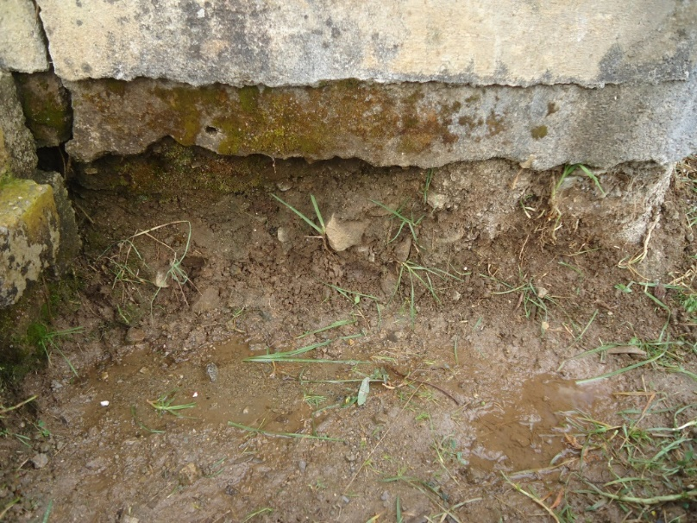*

***Imagen N°06:*** *Cimientos saturados.*

* + - **Muros, enlucidos y zócalos**

Los muros de carga en todo el ambiente, están construidos con adobe artesanal con dimensiones de 50 x 18 x 18 cm asentados con barro, enlucido (tarrajeo) con yeso tanto interior y exterior, zócalos enmarcados con pintura esmalte de color rojo; los muros en general presentan deterioro evidente como fisuras en su superficie por el tiempo de vida útil.

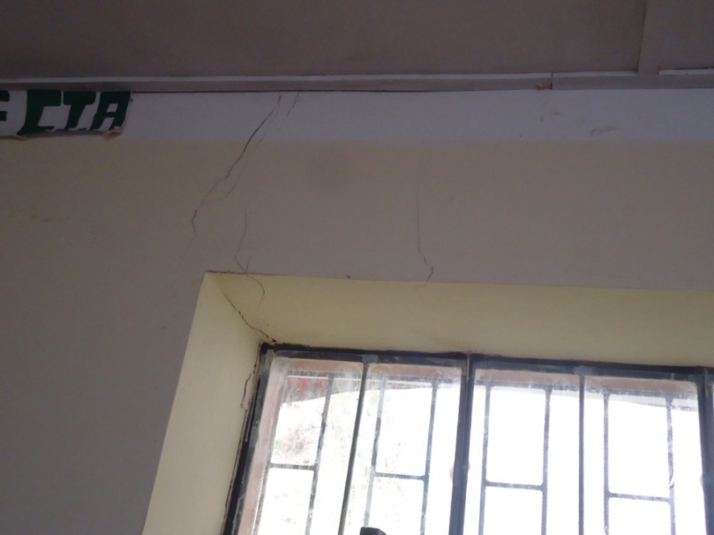

***Imagen N°07:*** *Paredes con fracturas.*

**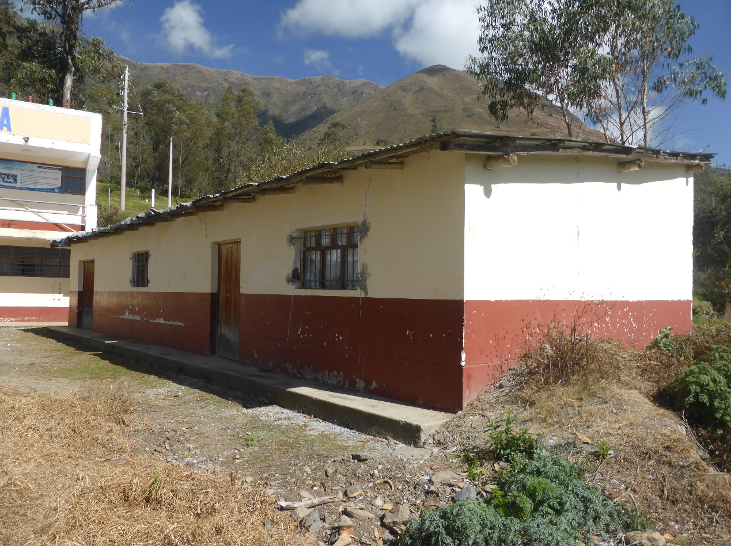**

***Imagen N°08:*** *Paredes saturadas por aguas de escorrentía.*

* + - **Techos, coberturas y cielo raso**

El techo del bloque I es de estructura de madera (tijerales) con cobertura de calamina galvanizada, pintura de color rojo, las mismas que en su mayoría se encuentran deteriorados, así como algunos elementos de dichas estructuras fracturadas, lo que permite filtración de las aguas pluviales, lo que provoca fuerte humedad (manchas y agujeros); el cielo raso es de triplay; los aleros de las aulas del bloque I se encuentran deteriorados por falta de mantenimiento.

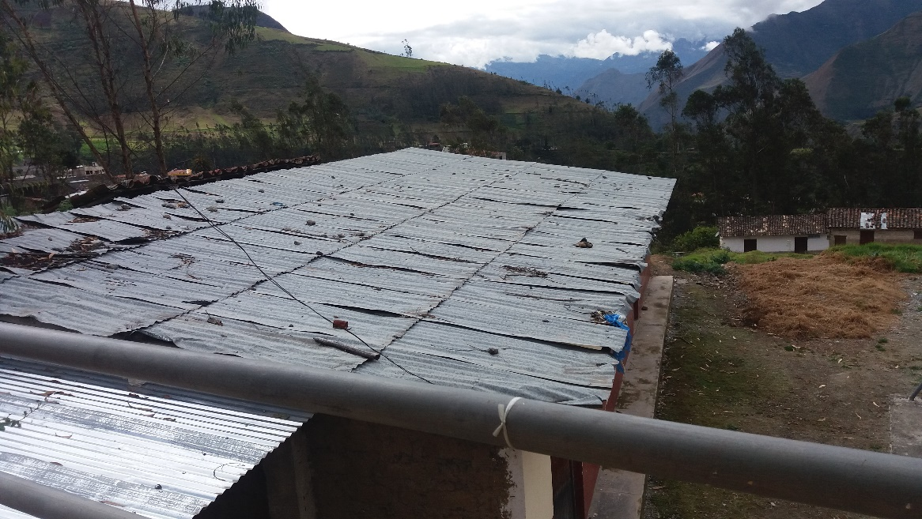

***Imagen N°09:*** *Cubierta en mal estado.*

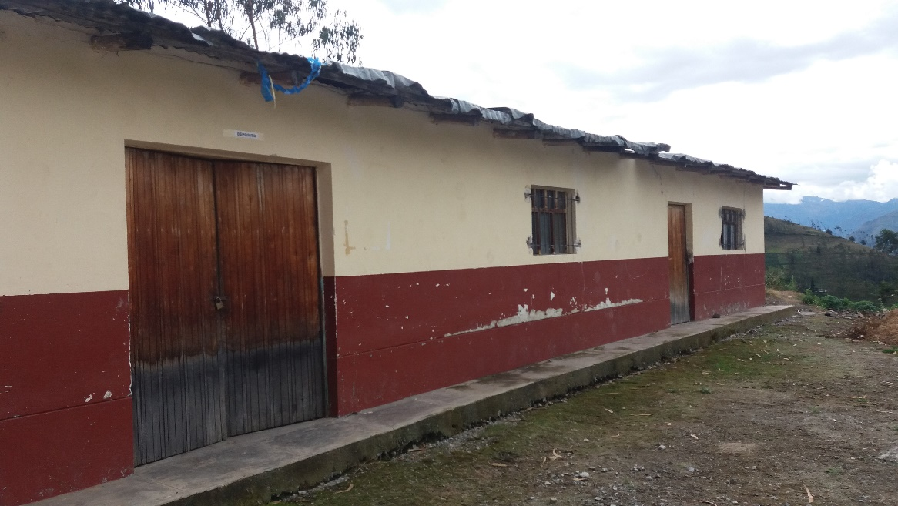

***Imagen N°10:*** *Aleros en mal estado.*

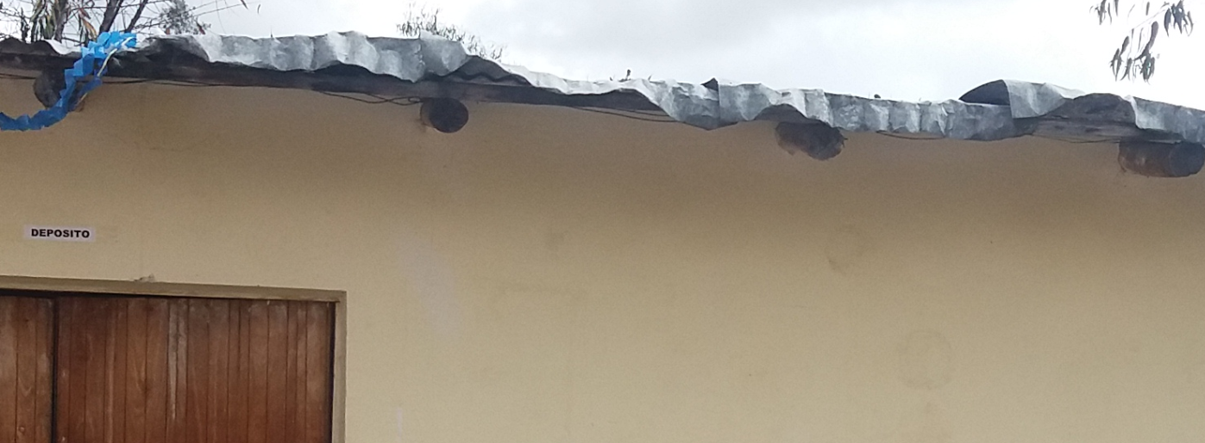

***Imagen N°11:*** *Cielo raso de triplay.*

* + - **Pisos y pavimentos**

El piso de los ambientes es de concreto pulido cemento-arena, coloreado con ocre color rojo, con bruñas cada 1.00m en ambos sentidos.

* + - **Ventanas y puertas**

Las puertas de las aulas son de madera barnizada y ventanas con marco madera con vidrios transparentes, con rejas de protección de fierro galvanizado

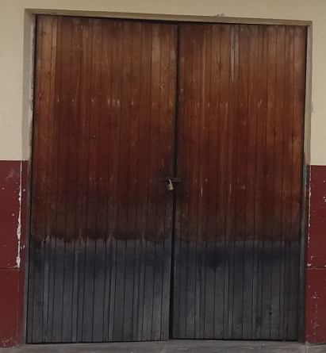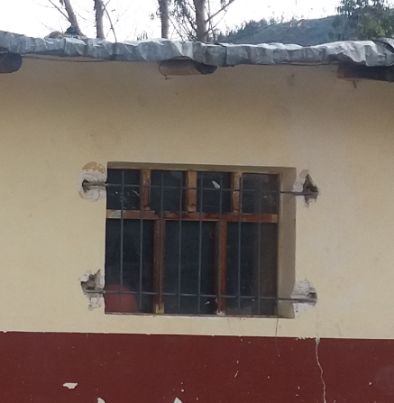

***Imagen N°12:*** *Puertas y ventanas en regular estado.*

* + - **Factor de confort**

Por lo general los espacios ducativos no cumplen con las exigencias sicofísicas y fisiológicas requeridas que tiendan a conseguir una permanencia agradable de los estudiantes. Los factores de confort referidos a iluminación, ventilación, orientación es deficiente en la vivienda estudiantil, siendo no aceptables las condiciones actuales del inmueble.

* + - **Estado de conservación**

El exterior de la estructura resiste se encuentran en regular estado de conservación, por los continuos trabajos de mantenimiento de resanados y repintados tanto en interior y exterior, sin embargo, la estructura resistente está en deterioro constante.

* + - **Antigüedad**

La infraestructura del bloque 1 data del año 2004, teniendo una antigüedad más de 16 años.

* + 1. **Bloque 02 (Aulas)**

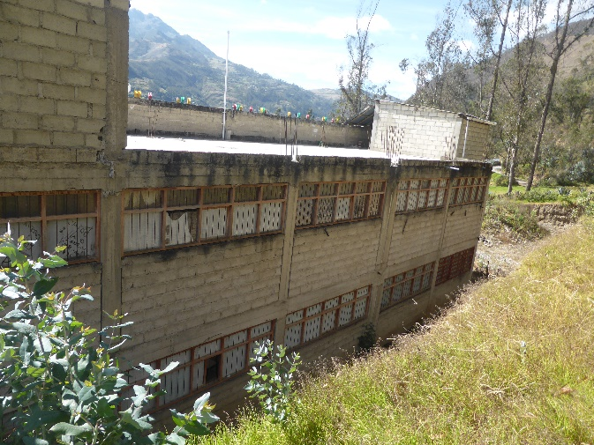El bloque II fue construido en el año 2005 a cargo de la Municipalidad Distrital de Huancarama, en su proceso constructivo se usó materiales como agregados, cemento y fierro. En la actualidad esta obra está inconclusa.

***Imagen N°13:*** *Bloque 02; Infraestructura construida en 2005 por el MD – Huancarama.*

* + - **Sistema estructural**

La propuesta estructural planteada para el diseño del bloque 2, corresponde al Sistema Aporticado de concreto armado, el bloque 2 tiene una dimensión en planta de 29.25 x 6.24 m, tiene una junta de separación en el pasadizo, con luces entre ejes de columnas de 3.97 m en promedio, el primer piso está destinado para el uso de 02 aulas y 01 laboratorio de 5.79 x 7.94 m y 45.61m2 de área cada una, pasadizo y corredor de 1.80 m, una caja de escaleras de 12.60 m2, en el segundo nivel esta 01 aula de 5.79 x 7.94 m y 45.61m2, 01 Dirección de 5.79 x 3.97 m y 22.99 m2, 01 Sala de Profesores de 5.79 x 3.82 m y 22.24 m2, 01 Centro de Computo de 5.79 x 3.97 m y 22.99 m2, 01 biblioteca de 5.79 x 3.82 m y 22.24 m2, la estructura es de 02 niveles y no cuenta con cubierta, lo cual en el tercer nivel 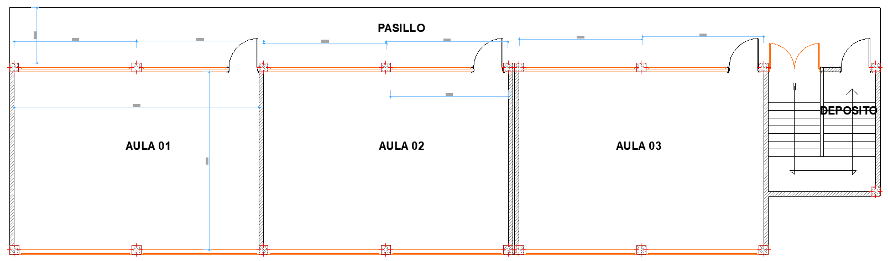se encuentra dos ambientes utilizados de 12 m2 utilizados para residencia estudiantil.

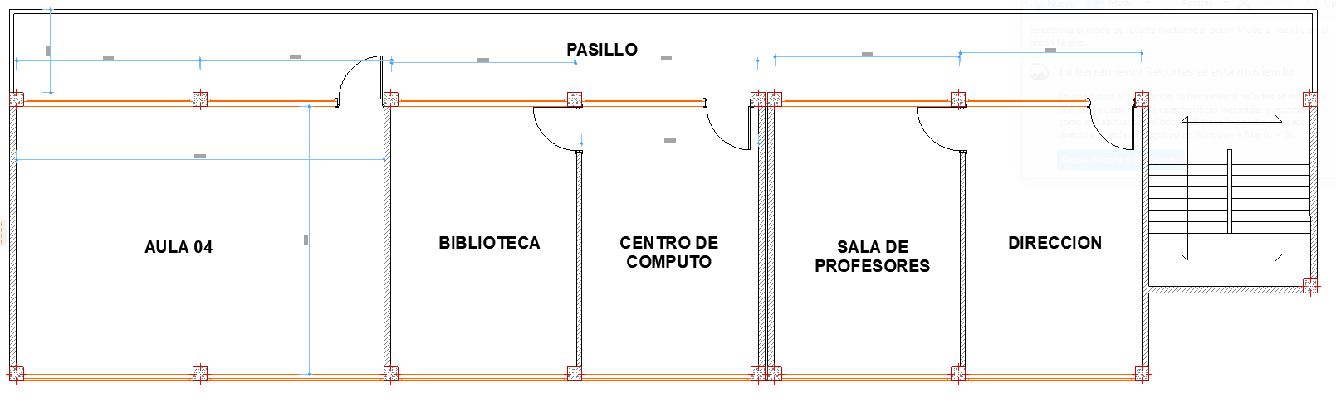***Imagen N°14:*** *Bloque 02; Plano primer nivel*

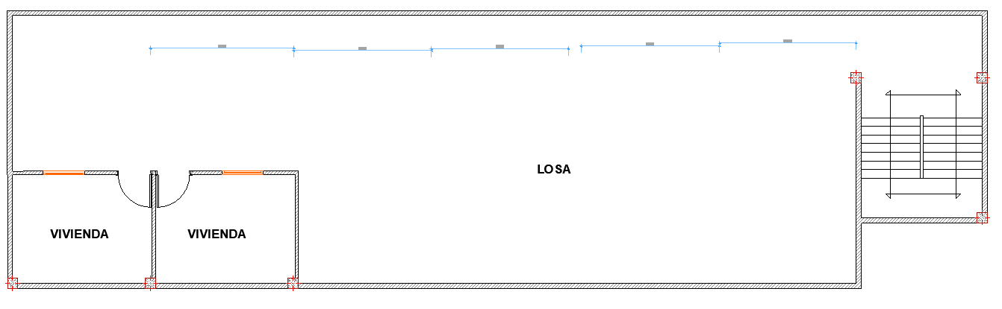***Imagen N°15:*** *Bloque 02; Plano segundo nivel*

***Imagen N°16:*** *Bloque 02; Plano tercer nivel*

* + - **Cimentación y sobre cimientos**

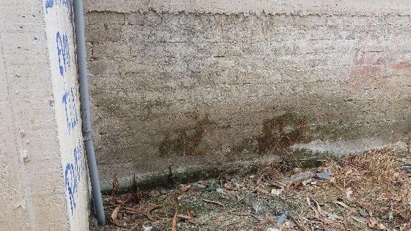De acuerdo a la inspección in-situ la cimentación adoptada corresponde a una cimentación aislada de zapatas con una profundidad aproximada de 1.80 m con respecto a nivel de piso terminado, además están conectados por vigas de cimentación para el soporte de toda la estructura; los cimientos estas expuestas por falta de obras de evacuación de aguas pluviales.

***Imagen N°17:*** *Bloque 02; cimientos con presencia de humedad*

* + - **Muros**

Los muros son de unidades huecas con espesor de 0.15 m, asentados por mortero cemento arena, arriostradas por columnetas y viguetas de confinamiento de concreto armado.

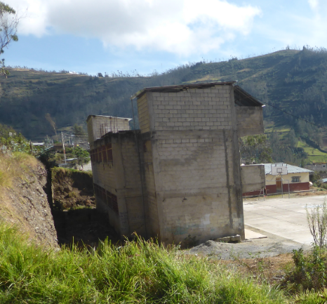

***Imagen N°18:*** *Bloque 02; muros sin tarrajeo*

* + - **Vigas y columnas**

El sistema aporticado tiene vigas rectangulares peraltadas en el sentido del eje principal de 0.30 x 0.30m con varillas de acero; las columnas son rectangulares de sección 0.30 x 0.30m con refuerzo de acero corrugado grado 60 y concreto de f’c=210kg/cm2; las vigas y columnas no se encuentran en buen estado de conservación por la presencia de humedad, no presentan fisuras.

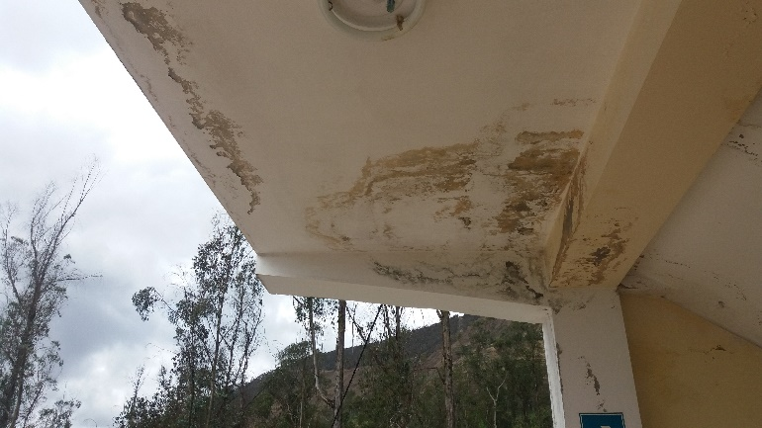

***Imagen N°19:*** *Bloque 02; vigas con presencia de humedad*

* + - **Techos, coberturas y cielo raso**

Se tiene dos losas aligeradas de 0.20 m de espesor, con unidades huecas de arcilla cosida como elementos de relleno para aligerar la carga, con refuerzo de acero corrugado grado 60, con material concreto de f’c=210kg/cm2, la parte superior de la losa se encuentra sin cobertura y está siendo afectado por las aguas de lluvia; el cielo raso tiene un acabado con mortero de cemento arena; en general se encuentra en regular estado de conservación.

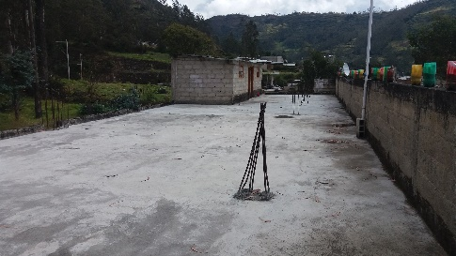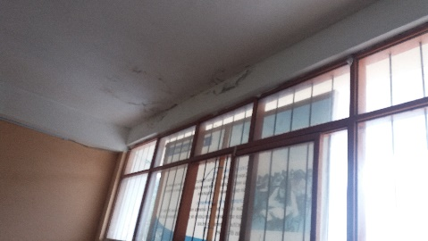

***Imagen N°20:*** *Bloque 02; cielo raso con presencia de humedad y losa sin cubierta*

* + - **Pisos y pavimentos**

El piso de los ambientes es de concreto pulido cemento-arena, coloreado con ocre color amarillo, con bruñas cada 1.00 m en ambos sentidos totalmente deteriorados.

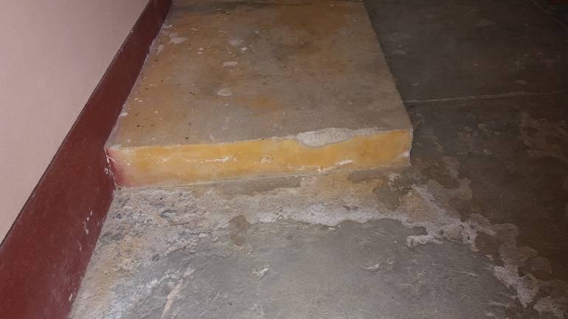

***Imagen N°21:*** *Bloque 02; pisos deteriorados*

* + - **Ventanas y puertas**

Las puertas de las aulas son de madera barnizada y ventanas metálicas con vidrios transparentes, en buen estado de conservación.

**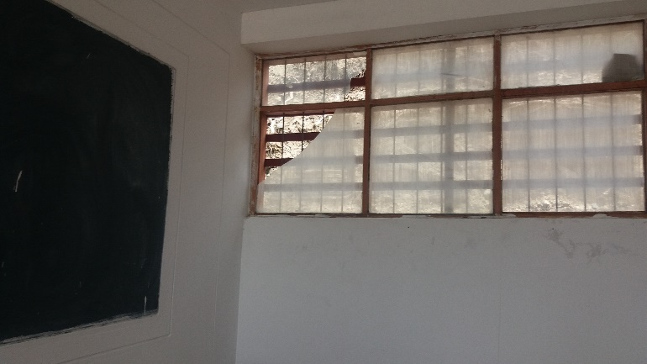**

**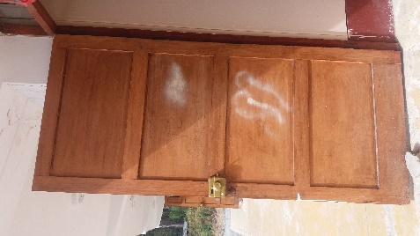**

***Imagen N°22:*** *Bloque 02; puertas en buen estado de conservación y ventanas con falta de mantenimiento*

* + - **Factor de confort**

Por lo general los espacios no cumplen con las exigencias sicofísicas y fisiológicas requeridas tendientes a conseguir una permanencia agradable de los estudiantes en ellos. Los factores de confort referidos a iluminación, ventilación, orientación es deficiente en el aula donde se imparte la enseñanza, siendo no aceptables las condiciones actuales del inmueble.

* + - **Análisis del estado de conservación**

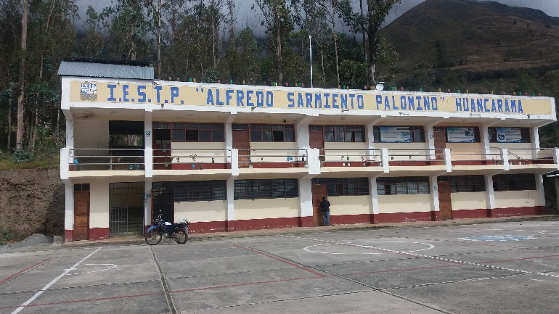En general se encuentra en regular estado de conservación.

***Imagen N°23:*** *Bloque 02; Regular estado de conservación*

* + - **Antigüedad**

La infraestructura data del año 2005, teniendo una antigüedad más de 15 años.

* + 1. **Bloque 03 (servicios higiénicos)**

El bloque III fue construido en el año 2005 a cargo de la Municipalidad Distrital de Huancarama, en su proceso constructivo se usó materiales como agregados, cemento y fierro. En la actualidad esta obra está inconclusa.

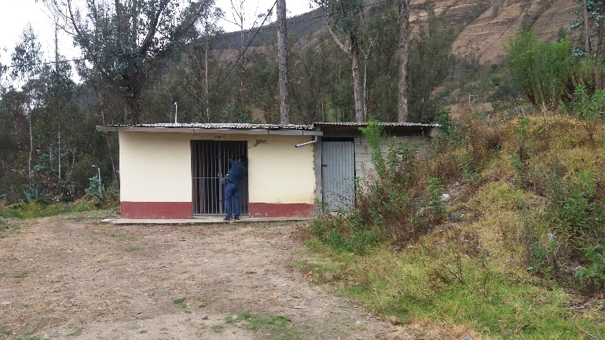

***Imagen N°24:*** *Bloque 03; Infraestructura construida en 2005 por el MD – Huancarama.*

* + - **Sistema estructural**

La propuesta estructural planteada para el diseño del bloque 3, corresponde al Sistema Aporticado de concreto armado, el bloque 3 tiene una dimensión en planta de 3.00 x 8.00 m, con luces entre ejes de columnas de 3.50 m en promedio, está destinado para el uso de los servicios higiénicos con un área de 24.07 m2

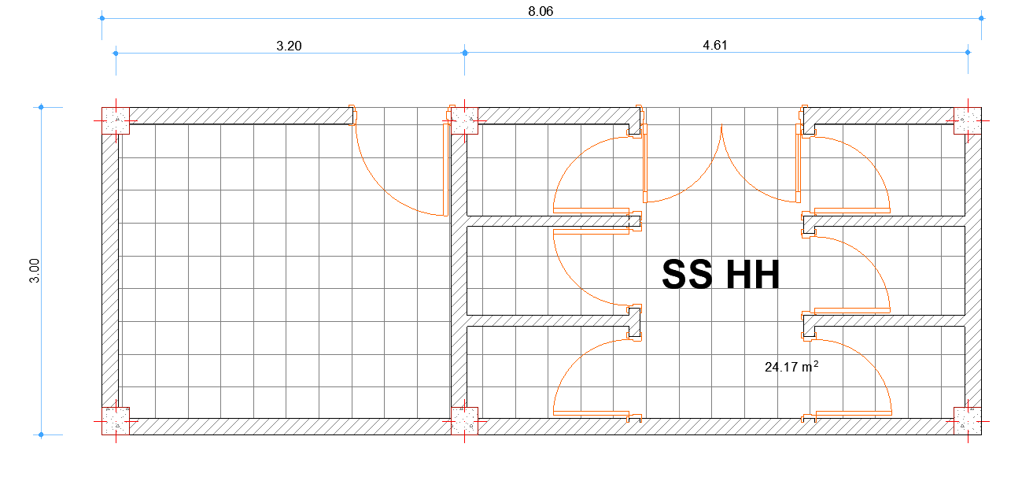

***Imagen N°25:*** *Bloque 03; Plano de SSHH*

* + - **Cimentación y sobre cimientos**

De acuerdo a la inspección in-situ la cimentación adoptada corresponde a una cimentación aislada de zapatas con una profundidad aproximada de 1.80 m con respecto a nivel de piso terminado, además están conectados por vigas de cimentación para el soporte de toda la estructura; los cimientos estas expuestas por falta de obras de evacuación de aguas pluviales.

* + - **Muros**

Los muros son de unidades huecas con espesor de 0.15 m, asentados por mortero cemento arena, arriostradas por columnetas y viguetas de confinamiento de concreto armado.

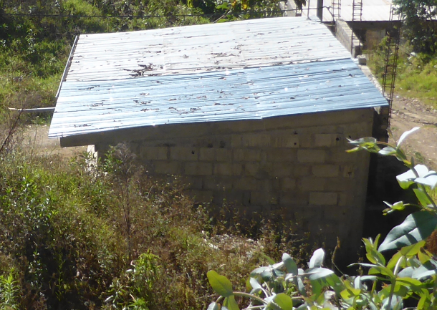

***Imagen N°26:*** *Bloque 03; muros sin tarrajeo*

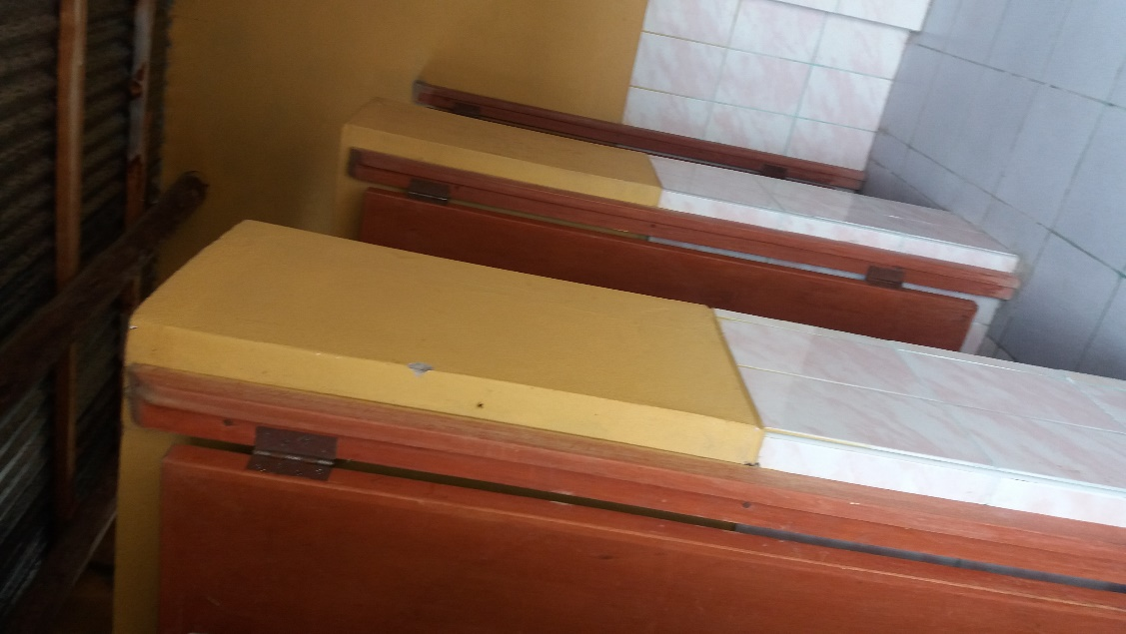

* + - **Techos, coberturas y cielo raso**

Techos de calamina; el cielo raso no tiene un acabado; en general se encuentra en regular estado de conservación.

***Imagen N°27:*** *Bloque 02; cielo raso sin acabados*

* + - **Pisos y pavimentos**

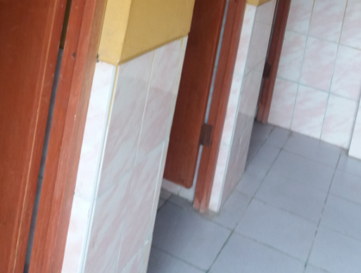El piso son con mayólica de 0.30x0.30 color blanco se encuentra en buen estado de conservación.

***Imagen N°28:*** *Bloque 03; mayólica 0.30x0.30*

* + - **Ventanas y puertas**

Las puertas de las aulas son de madera barnizada y ventanas metálicas con vidrios transparentes, en buen estado de conservación.

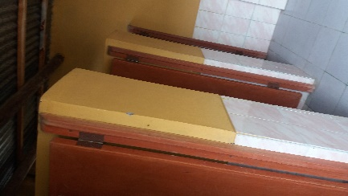

***Imagen N°29:*** *Bloque 03; puertas en buen estado de conservación*

* + - **Factor de confort**

Por lo general el espacio no cumple con las exigencias sicofísicas y fisiológicas requeridas. Los factores de confort referidos a iluminación, ventilación, orientación es deficiente, siendo no aceptables las condiciones actuales del inmueble.

* + - **Análisis del estado de conservación**

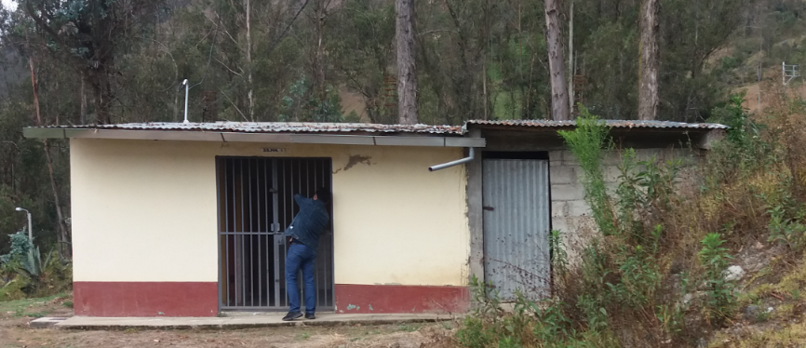En general se encuentra en regular estado de conservación.

***Imagen N°30:*** *Bloque 03; Regular estado de conservación*

* + - **Antigüedad**

La infraestructura data del año 2015, teniendo una antigüedad más de 5 años.

* + 1. **Otras infraestructuras**
    - **Cerco perimétrico**

La Institución cuenta con cerco perimétrico construido con unidades de albañilería hueca de 0.15m de espesor, asentado con mortero de cemento área, con arriostre sin columnas inconclusa, carece de muros de contención que den estabilidad a los muros

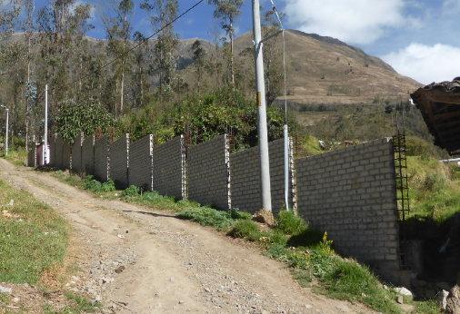

***Imagen N°31:*** *Cerco perimétrico*

* + - **Accesos**

Las vías de acceso no están construidas

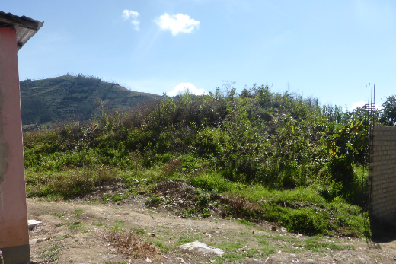

***Imagen N°32:*** *no está construida el acceso.*

* + - **Patios y áreas verdes**

La Institución no cuenta con patio, cuenta con losa deportiva en regular estado con presencia de grietas.

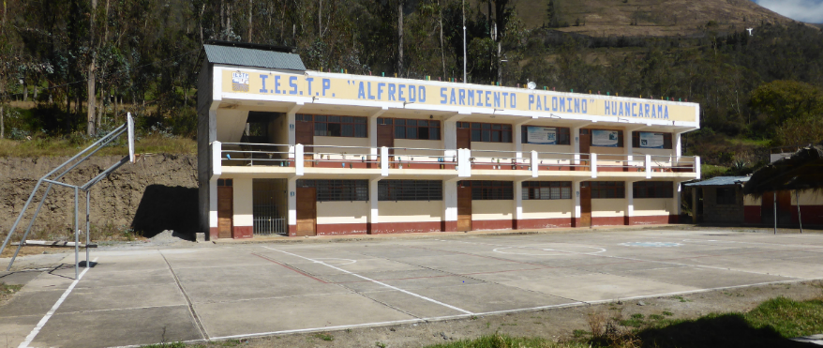

***Imagen N°33:*** *losa deportiva en regular estado.*

* + - **Servicio eléctrico**

El inmueble cuenta con instalaciones de energía eléctrica, conectado a la red pública, el cual brinda una iluminación deficiente tanto en exteriores e interiores, en su mayoría requiere efectuar un nuevo tendido de la red.

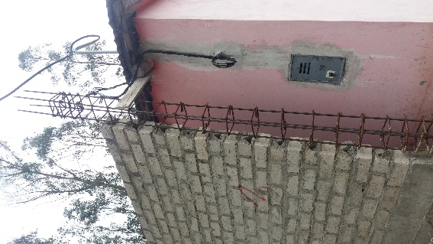

***Imagen N°34:*** *medidor*

* + - **Servicios de agua y desagüe**

El Instituto cuenta con el servicio de agua potable y los servicios higiénicos de la Institución cuentan con desagüe

**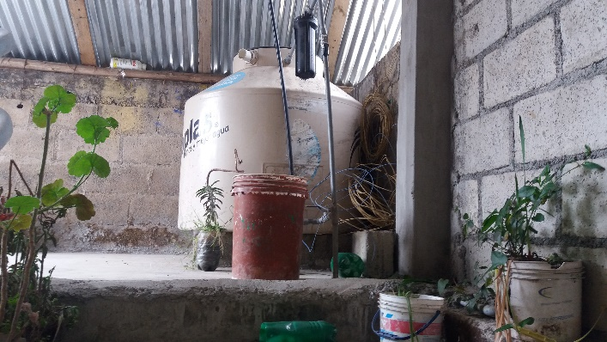**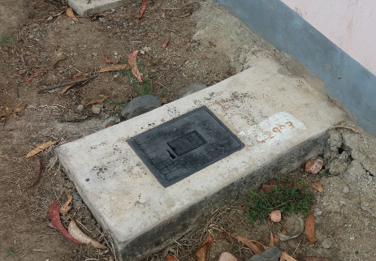

***Imagen N°35:*** *medidor de agua y tanque elevado.*

* 1. **Equipamiento y mobiliario**
     1. **Sobre el mobiliario:**

El mobiliario, en general es antiguo y en malas condiciones de conservación, y no se adecua a las necesidades de los alumnos de educación superior y menos aún a los requerimientos de la pedagogía moderna respecto a los criterios de ergonomía, antropometría y funcionalidad, tampoco se cuenta con pupitres para docentes.

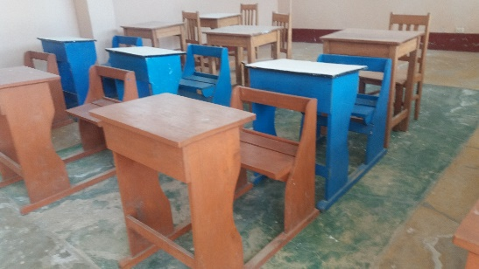

***Imagen N°36:*** *carpetas inadecuados*

* + 1. **Sobre la biblioteca:**

No cuenta con mobiliario en la biblioteca.

* + 1. **Sobre centro de cómputo:**

Mobiliario inadecuado

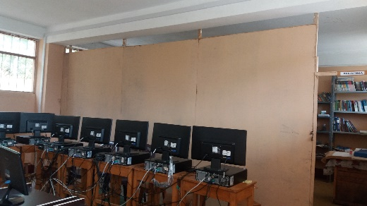

***Imagen N°37:*** *Mobiliario inadecuados*

* + 1. **Sobre los talleres:**

No cuenta con talleres.

* + 1. **Otros:**

No cuenta con talleres o laboratorios, secretaria, no cuenta con cerco perimétrico, etc.

1. **Terreno destinado para la construcción**

El terreno para la construcción de la nueva infraestructura educativa será en el mismo terreno, con las siguientes características:

|  |  |
| --- | --- |
| **Descripción** |  |
| Área de terreno | 2809.91 m2 |
| Área a construir |  |
| Área libre |  |

1. **Conclusiones y recomendaciones**

La evaluación realizada a las estructuras se hizo in situ, verificando visualmente y con equipos básicos las condiciones de todos los elementos de la infraestructura por bloques.

* 1. **Conclusiones:**
* El terreno donde se sitúa la infraestructura del Instituto Superior Tecnológico Alfredo Sarmiento Palomino del distrito de Huancarama Provincia de Andahuaylas, es terreno propio y cuentan con los documentos legales.
* El Bloque N° 01 es de material adobe, el cual se encuentra en condiciones de riesgo físico, la cobertura de estos ambientes es de calamina, estos por el mal traslape y agujeros permiten la infiltración de las aguas de lluvia, manchando las paredes internas de los ambientes (erosionando).
* El Bloque N° 02 de material de concreto se encuentra inconclusa, la losa del techo se encuentra humedecida por las lluvias, ingresando a las aulas en mención, sin embargo, sus condiciones estructurales se encuentran en buen estado.
* El cerco perimétrico se debe concluir y se deben considerar la construcción de muros de contención para asegurar su estabilidad.
* Los mobiliarios que actualmente vienen usando los alumnos es de propiedad del estado y está en buen estado de conservación, pero no son adecuados para el estudiantado.
* Así también el Instituto dispone de manera limitada de ambientes administrativos y complementarios.
  1. **Recomendaciones:**
* Debe realizarse un estudio minucioso de Estimación de Riesgos y ver el grado de vulnerabilidad de la zona ante posibles fenómenos de la naturaleza.
* Realizar estudios de suelos y hallar la capacidad portante para realizar el diseño estructural y que soporte movimientos sísmicos con magnitudes entre 5.7 a 7.6 grados en la escala de Richter e intensidades de VI y IX grados en la escala modificada de Mercalli.
* Construir nuevos ambientes que cumplan las normas técnicas de construcción, diseño estructural y diseño arquitectónico para Instituciones Educativas.
* Implementar sistemas de drenaje y canales para trasladar aguas de escorrentía y aguas de infiltración.
* Realizar trabajos para estabilizar el talud implementando con muros de contención.
* Implementar canales para trasladas aguas de escorrentía en el contorno de la infraestructura.
* Remplazar las aulas del bloque I por nuevas ya que éste presenta fisura.
* Realizar un mejoramiento del bloque 2 y el techado respectivo.
* Los muros de contención incluirán sistemas de drenaje para aguas de infiltración.
* De acuerdo a la capacidad portante diseñar las estructuras e incluir sistemas de drenaje para controlar la sobresaturación en los materiales finos.

1. **Anexos**

* **Plano ubicación**
* **Plano estado actual**